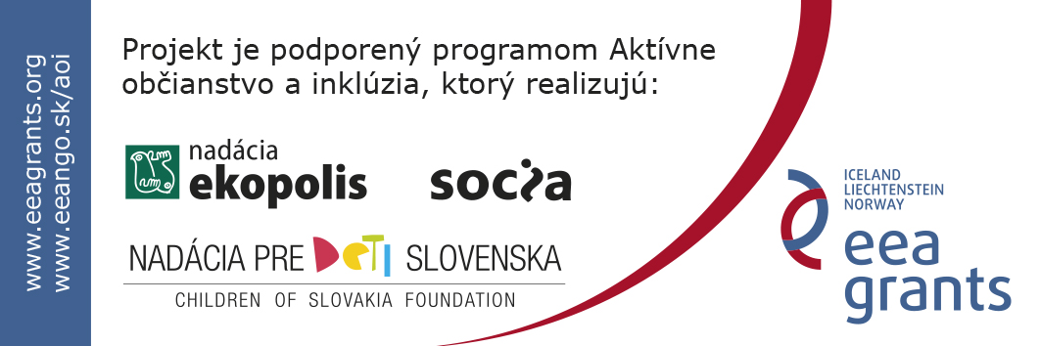


Vážení primátori, starostovia, poslanci, podnikatelia, zamestnaní aj nezamestnaní občania!

Počet nezamestnaných, ktorí márne hľadajú prácu už viac ako rok, dosahuje alarmujúce hodnoty, dlhodobá nezamestnanosť na Slovensku je najvyššia v celej Európskej únii. Súčasné nástroje sú v boji proti dlhodobej nezamestnanosti neúčinné a situácia sa stáva neudržateľnou. Zmení sa niečo po župných voľbách?

Vzhľadom na blížiace sa Voľby do orgánov samosprávnych krajov 2013 organizuje Inštitút zamestnanosti konferenciu s názvom

Dlhodobá nezamestnanosť v rukách VÚC,

v rámci ktorej dostanú kandidáti na krajského župana Banskobystrického, Prešovského a Košického kraja priestor priblížiť verejnosti svoj volebný program v oblasti znižovania dlhodobej nezamestnanosti. Príďte sa zapojiť do diskusie, chváľte, kritizujte, pýtajte sa, predstavte vlastné návrhy riešenia situácie alebo pomôžte vylepšiť nápady iných.

Konferencia sa uskutoční dňa 25. októbra 2013 (v piatok) od 13:00 hod
v Mestskom kultúrnom stredisku na Hlavnom námestí č. 6 v Tornali.

Konferencia sa koná na hranici žúp s najvyššou nezamestnanosťou. Veríme, že naša spolupráca podnieti diskusiu v správnom čase na správnom mieste a spoločne nájdeme východisko zo súčasnej situácie. Vzhľadom na obmedzenú kapacitu, prosím, potvrďte svoju účasť na konferencii na e-mailovej adrese iz@iz.sk. Viac informácií, orientačný program konferencie ako aj mená kandidátov, ktorí potvrdili svoju účasť, nájdete na stránke www.iz.sk http://www.iz.sk/sk/projekty/konferencia-vuc-oktober-2013. O prípadných zmenách v programe Vás budeme informovať.

S pozdravom

Inštitút zamestnanosti
Povraznícka 11
811 05 Bratislava
tel.: +421 2 5262 1084
www.iz.sk iz@iz.sk

